PORADNIKI METODYCZNE DLA NAUCZYCIELI – GRUDZIEŃ 2019
Metodyka nauczania języka polskiego i konspekty zajęć w klasach IV-VIII : poradnik dla nauczycieli / Maria Gudro-Homicka. - Warszawa : "Difin" 2019.  Przemyśl CzP 37.016:811.162.1  Nauczyciel znajdzie w poradniku niezbędną praktyczną wiedzę na temat planowania pracy z dziećmi, zasad i metod nauczania, sposobów organizacji lekcji, łączenia nauczania z ocenianiem – sposobów sprawdzania osiągnięć uczniów. Dowie się, co zrobić, aby uczeń z radością podjął pracę w klasie IV i miał możliwości rozwijania swoich zdolności i łagodnego pokonywania w klasach starszych kolejnych trudności, życia i współpracy w grupach, w zespole, a także zachowania indywidualności i rozwijania własnej osobowości. Aby był kulturalnym użytkownikiem języka ojczystego i czerpał radość z uczenia się. Oprócz wiedzy na temat jak uczyć myślenia, czytania, słuchania, mówienia, pisania, jak kształcić język ucznia, poradnik zawiera przykłady scenariuszy lekcji, ćwiczeń, kart pracy, a także przykłady opracowania lektury. | 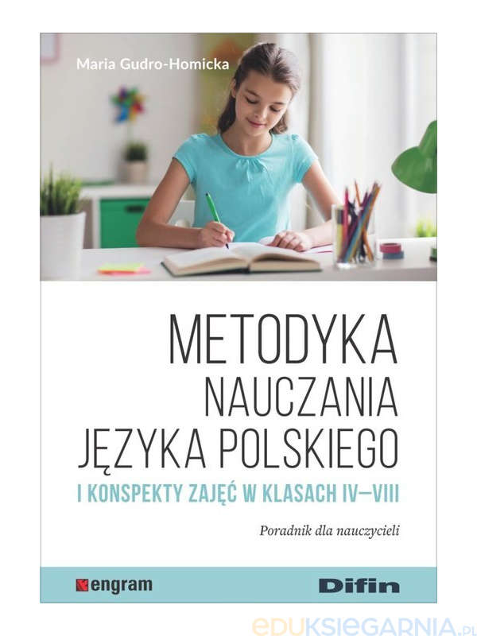
Profil osiągnięć ucznia : przewodnik dla terapeutów i nauczycieli / Jacek Kielin. - Gdańsk : Gdańskie Wydawnictwo Psychologiczne 2019.  Lubaczów WL 51355  Nowe – poszerzone i uaktualnione – wydanie nieocenionej pomocy dla nauczycieli i terapeutów pracujących z dziećmi niepełnosprawnymi intelektualnie pozwoli dokładniej ocenić poszczególne obszary rozwojowe dziecka, a także pomoże w konstruowaniu indywidualnych programów edukacyjno-terapeutycznych. Autor więcej uwagi poświęcił dobrej operacjonalizacji poszczególnych prób, aby można było jednoznacznie rozstrzygnąć zaliczenie bądź nie każdego z prezentowanych zadań. Precyzyjniej rozdzielił też sfery rozwojowe na poszczególne skale, co pozwoli lepiej śledzić postępy w rozwoju dzieci wymagających szczególnej opieki. | 
Być (nie)zwykłym wychowawcą : scenariusze lekcji wychowawczych dla uczniów klas starszych szkoły podstawowej oraz szkół ponadpodstawowych / Anna Konarzewska. - Warszawa : Warszawska Firma Wydawnicza 2019.  Lubaczów WL 51327  Prezentowana publikacja to zbiór scenariuszy na lekcję wychowawczą, odpowiadającą oczekiwaniom współczesnej młodzieży. Poruszane są tutaj zagadnienia bardzo ważne,  a jednocześnie trudne: bliższe poznanie uczniów, nawiązanie z nimi więzi i zbudowanie relacji pozwalającej na rozmowę na każdy temat. | 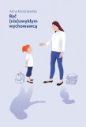

Baśń w życiu dziecka : cechy, funkcje, rola baśni w życiu dziecka, baśnioterapia : poradnik / Katarzyna Hryniewicka. - Warszawa : Stowarzyszenie Bibliotekarzy Polskich 2019.  Przemyśl WP 114081  Jednym ze sposobów pomocy dzieciom jest odkrywanie roli literatury, a szczególnie baśni i bajek, które dają wsparcie, kompensują niezaspokojone potrzeby, przedstawiają inne wzory myślenia  i działania, a tym samym budują zasoby osobiste, stymulują rozwój. Umożliwiają poznanie i rozumienie cudzych, a potem własnych motywów działania. Uwrażliwiają na piękno i dobro. Baśń i bajka są zgodne ze sposobem rozumienia świata, który preferują dzieci. Nie są czymś sztucznym, wymyślonym na potrzeby terapii czy profilaktyki, ale czymś, co naturalnie związane jest z rozwojem dziecka, jego poszukiwaniem swego miejsca wśród innych ludzi. | 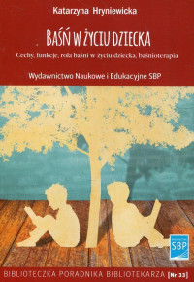
Diagnoza psychologiczna dla potrzeb edukacji : standardy dla psychologów pracujących w poradniach psychologiczno-pedagogicznych / Grażyna Krasowicz-Kupis, Katarzyna Wiejak,  Maja Filipiak, Katarzyna Gruszczyńska. - Gdańsk : Harmonia Universalis 2019.  Przemyśl WP 114082  „Niniejsza publikacja wpisuje się w (...) nurt działań skupionych wokół profesjonalizacji zawodu psychologa. Zasadniczym celem powstania tej książki jest zaprezentowanie psychologom zatrudnionym  w poradniach psychologiczno-pedagogicznych oraz dyrektorom tychże ośrodków dokumentu „Standardy diagnozy psychologicznej  w edukacji dla psychologów pracujących w poradniach psychologiczno-pedagogicznych i szkołach” wraz z komentarzami, które w założeniu mają ułatwić zgodne z intencją autorów rozumienie samej treści standardów, a także stanowią wskazówki na temat sposobów ich zastosowania w praktyce”. | 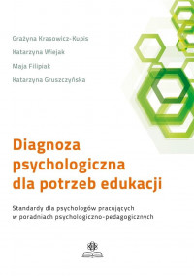
Na podstawie recenzji wydawców przygotowała Lilianna Żywutska

